Takyon
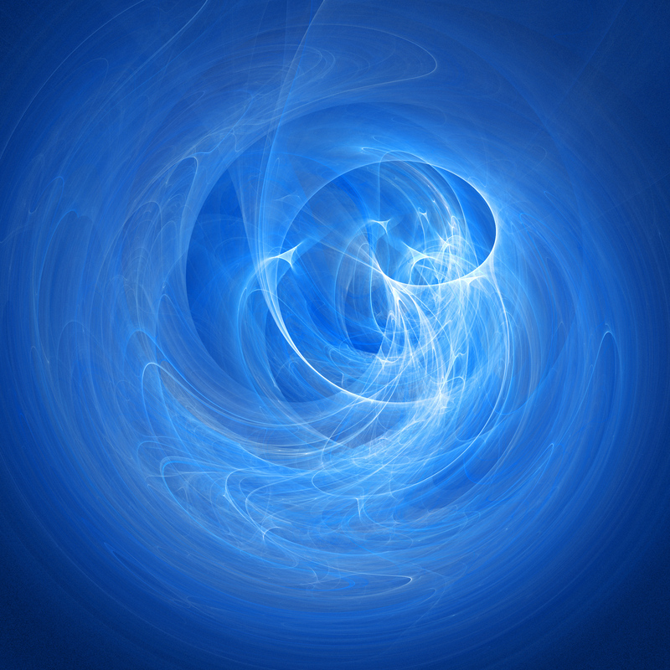
Takyon
Kurucusu Ole Gabrielsen dir. Takyon (ya da, Tachyon, Prana) tüm frekansların tohumudur. Her şey Takyon’dan meydana gelir.
Takyon, negatiflerin yanına geldiği anda orada bir denge yaratır.Takyon bir şifa sistemi değildir ama vücudumuz takyonu hissettiğinde ihtiyaç duyduğu enerjiye dönüştürür.
Işık hızından daha hızlı bır sistemdir.
Ortamdaki elektromanyetik alanları da pozitif enerjiye dönüştürür. Takyon’un esas amacı bedeninizin titreşimlerini yükselterek ortaya gelmiş olan enerji sorunlarını çözmek tekrar ortaya çıkmasını engellemektir
Takyon’a uyumlandıktan sonra beden titreşimleriniz yükselir. Bu sisteme uyumlandığınızda tak yon antenleri yapmayı öğrenirsiniz. yaratıldığını öğreneceksiniz. Bir Takyon anteni alt-molekül seviyesinde kalıcı olarak dönüştürülmüş, Takyonun (Yaşam Gücü, Yaşam Enerjisi) alıcısı ve vericisi görevini yapan bir maddedir.
İçtiğiniz suyu ,kullandığınız eşyaları nasıl takyon anteni haline getireceğinizi öğrenirsiniz.
Uyumlanmak için hiçbir ön koşul istemez.

